基于深层神经网络进行网页信息提取
托马斯·戈格(B)，翁德雷·胡巴克克和简·塞迪维
位于布拉格的捷克技术大学控制室，布拉格，布拉格，捷克共和国。
{ gogartom,hubacon2,sedivja2 } @fel.cvut.cz
引言： Web包装器是从Web页面中提取结构化信息的系统。 目前，在开始提取过程之前，包装器需要适应特定的网站模板。 在本文中，我们提出了一种新的方法，该方法使用卷积神经网络来学习一种包装器，该包装器可以从以前不可见的模板中提取信息。 因此，这个包装器不需要任何特定于站点的初始化，并且能够从单个web页面中提取信息。 我们还提出了一种空间文本编码方法，该方法允许我们将网页的视觉和文本内容编码到单个神经网络中。 产品信息抽取的第一个实验显示了非常有希望的结果，并表明这种方法可以导致一个通用的独立于站点的web包装器。
关键词:信息提取·Web包装器·卷积神经网络
1介绍
互联网是当今世界上最大、增长最快的数据来源。 许多收集结构化数据的信息系统需要从web页面获取信息。 但是，HTML文件被设计成由web浏览器处理，不包含结构化的form1中的信息。 因此，能够从web页面中提取结构化信息的系统受到了研究界的特别关注。 这些工具通常称为web包装器。
虽然人们可以很容易地从不同的网页中提取信息，但是创建一个可以从多个网站中提取信息的自动包装器的任务被认为是一个非常复杂的问题。 这主要是因为元素的语义依赖于许多属性，比如文本内容，视觉外观及相关定位。 因此，研究社区主要关注需要适应特定网站的包装器，然后从其网页中提取信息[3、5、8、10、16]。 然而，这种方法带来了许多缺点，如难以扩展和维护。 在这个工作中，我们展示了一个单一模型中可视和文本数据的组合可以帮助我们创建通用(多站点)包装器。 这项工作的三个主要贡献是:(1)我们提出了一种将数据从web渲染引擎编码到深层神经网络的方法，即文本的空间编码方法。 (2)在产品信息提取任务中，我们证明神经网络可以训练在非平凡情况下提取信息。 (3)我们将数据集、源代码和最终模型公开，以便为将来的工作提供基准（见附注2）。 本文的组织结构如下:第2节简要概述了相关工作。 在第3节中，我们概述了我们的系统，然后在第4和第5节详细描述了系统。 第六节我们总结实验并讨论取得的成果。 最后，第七节总结了这项工作并提出了未来的研究。
2相关工作
正如我们在第1节中提到的，在提取过程开始之前，当前的包装器需要适应特定的网站。 这些包装器利用web页面是由模板生成的这一事实，因此具有类似的结构。 第一组包装器使用手工标记的示例进行初始化[3,8,10]。 虽然这些方法实现了很高的精度，但是它们的手工特性使它们不能用于大规模提取。 主要是因为对成千上万个网站的包装进行初始化和维护是不可行的。 最近的一些工作解决了这些问题，一些人提出了自动的包装维护[6,11]，一些提出了自动初始化的方法。 这些方法使用树匹配算法，以便在多个页面[4,12,14]或单个页面[5,16]中找到重复的模式(在[6]中可以找到更广泛的包装)。 这些方法的缺点是依赖于重复的模式，这使它们无法自动从惟一的文档(如发票或产品描述)中提取信息。 据我们所知，这是第一个通过创建特定于域的包装器来解决这个问题的已经发表的工作，该包装器可以泛化以前不可见的模板，并且不需要任何特定于站点的初始化。 我们的模型受到计算机视觉中使用的深度卷积神经网络(DCNNs)的启发。 自2012年Krizhevsky等人提出DCNN以来，在图像分类任务[9]中建立了新的最先进的结果，出现了许多其他使用卷积网络的方法，其中很多在其他计算机视觉任务中都取得了很好的结果，如目标检测[7,13]或视觉分割[1]。 这些工作激发了我们的研究，我们试图将相似的原理应用到不同的领域——信息提取。
附注2 https://github.com/gogartom/TextMaps。
3体系结构概述
半结构化文档中元素的语义取决于文本内容以及其他许多视觉属性。 因此，我们将数据从web页面DOM树转换为2D平面，我们使用计算机视觉中的对象检测技术来查找包含所请求信息的DOM元素。 虽然视觉数据和文本数据在信息提取的其他著作中被结合在一起[5,16]，但我们认为这是这一领域中第一个将视觉和文本数据编码为单个模型的工作。 整个分类过程的体系结构如图1所示。
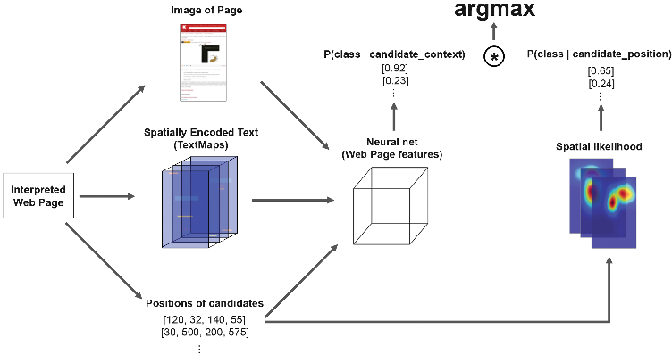
图1所示。 系统架构概述
下面几段简要描述了我们的方法的基本工作流程。 在第一阶段，我们使用web呈现引擎来充分解释web页面，并保存它的屏幕截图和DOM树。 我们可以从DOM树中提取所有节点及其位置。 然后使用文本节点为网络创建文本输入(参见第4.1节)，使用叶节点作为分类的候选(候选元素由它们在呈现的web页面中所占的矩形表示)。 然后,我们使用卷积神经网络,处理视觉和文本候选元素的上下文和预测概率P(c |元素上下文)的一个预定义的类c,c是特定于任务目标类,例如产品信息提取系统将DOM元素分类分为四类:产品名称、主要产品形象,当前最终产品价格等。
然而，不仅元素的紧密上下文起着作用，而且在web页面中绝对定位也很重要。 不幸的是，具有较大输入的卷积网络不能捕获其特征的绝对定位，因此我们使用训练数据对空间概率分布P (c|元素位置)进行建模(参见第5节)，这些数据用于根据元素的绝对位置对元素进行分类。 产生的概率P (c|元素上下文)是。
假设独立于P (c|元素位置)，因此我们通过乘法得到最终的预测P (c|元素位置，元素上下文)。 结果概率最高的元素被选择作为我们对给定类的最终预测。
4神经网络
我们的神经网络在Caffe框架中实现，并且基于[7]中描述的对象检测模型。 在这个对象检测网络中，视觉特征由多个卷积层提取，然后将对象提议列表(在输入空间中表示为矩形)划分为特定的类。 在我们的工作中，我们使用相同的原则来分类所提议的矩形，然而，我们的网络的整体架构是非常不同的。 主要的区别在于，我们的网络不仅处理可视数据，而且还处理文本数据。
4.1空间文本编码
在自然语言处理领域，文本通常以向量[2]的形式进行编码。 但是，这些模型不太适合处理半结构化文档，因为它们的设计目的是捕获段落的内容，而不是对单词的确切位置进行编码。 在接下来的段落中，我们描述了我们对文本编码的方法，我们称之为“空间袋”或简单的文本映射。
DOM树文本存储在文本节点,可以包括各种长度的文本,我们可以计算其边界框,即矩形显示所有文本节点(见图2)。为了有效编码文本,我们把一个页面一个网格(粒度是一个可调参数,见图2)。我们可以使用网格存储文本与维稀疏的张量(N、H / g,W / g),其中N是词汇量的大小,
编码过程单独处理web页面的每个文本节点。 它将文本单词,每个单词向生成的web页面添加1张量在位置(我,{ X },{ Y }),{ X }和{ Y }代表指数网格细胞由文本节点,我是一个特定的特征指数词。 特征指数在一本字典我不是抬头(如普通bag-of-words设置),但在[15],它自动计算散列一个字值介于0到(N−1)(见图2中的示例)。在工作中我们使用Murmurhash3签署(32位),N = 128和g = 8。
注意，文本映射压缩了大量文本信息，我们丢失了关于单词排序、精确定位(因为网格大小)甚至精确单词标识(因为索引冲突)的信息。 但是，我们得到了文本的紧凑表示，这与图像的表示相同(大小为[3,H,W]的张量)。 这个属性非常重要，因为它使我们的模型有机会轻松地组合这两种类型的信息。
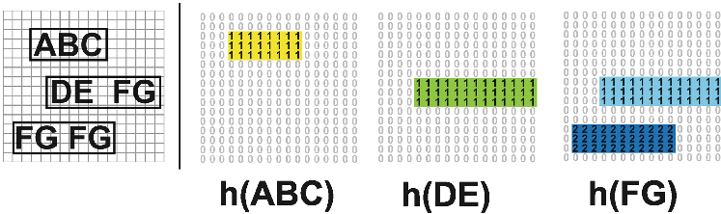
图2所示。 创建TextMap的示例:(左)带有单词“ABC”、“DE”、“FG”的文本节点，(右)为N = 3生成的文本映射，h()是一个散列函数。
4.2网络体系结构
本节描述神经网络的结构，如图3所示。 我们的网络有三个类型的输入:截图(我们使用上批尺寸1280×1280的页面,但这净可以处理任意大小的页面),TextMaps(张量尺寸128×160×160)和候选框(任意长度的列表框坐标)。
屏幕截图由三个卷积层处理(前两层用来自BVLC AlexNet的预先训练的权重初始化)。 TextMaps与一个卷积处理层与内核大小1×1,因此它的特性获取的各种组合词。 然后将这两层连接起来，并由最终的卷积层处理。 这些过滤器的参数如表1所示。
最后卷积层有96个频道和代表的最终功能web页面(见图3)。然后,我们使用ROI的利益(地区)池方法[7],允许我们采取一个边界框列表,项目最后一层和提取特征空间对应页面上的特定区域。 由于DOM元素有时非常小，因此将ROI池层设置为最大池，每个特性映射只有一个值。 这导致每个候选项都有一个特征向量(包含96个元素)。 然后将这些候选向量分别分类为线性分类器和softmax，并将其分为最终类(在我们的测试用例中是4个类)。 有关ROI池的更多信息，请参见[7]。
表1。 卷积层的参数。 C -卷积层，R - ReLU非线性，MP - max-池层
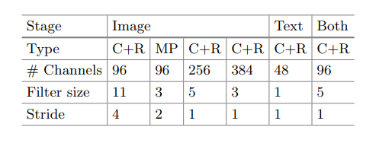
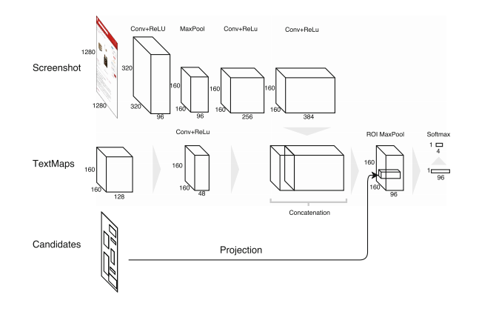

图3所示。 我们CNN的架构: 上部表示视觉特征提取，然后与文本特征(中间)结合。 将候选框的坐标投影到最终的特征张量，并使用ROI MaxPool-ing提取结果向量。 最后，使用softmax的线性模型将向量分类为预定义的类。
4.3培训
网络训练使用随机梯度下降法和熵损失,学习速率5 e−0.9 4和动量。 小批量包含两个图像，每个图像包含100个候选元素(3个ground truth + 97个随机选择的其他元素)。 为了防止过度拟合，我们通过随机改变屏幕截图的颜色以及反转页面颜色(概率为15%)来增强数据集。
5空间概率分布
如第3节所述，我们需要第二个模型来近似类c的空间概率分布，这个分布被建模为:
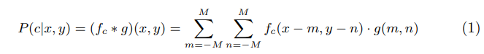
∗是卷积, g是2 d离散高斯内核(选择方差实验)。 fc是c类的频率矩阵，定义为fc(x, y) = nc(x,y) N，其中nc(x,y)是c类被占据像素点(x,y)和N为训练样本总数的样本个数。 当接收到候选元素(带有边界框[l,r,b,t])时，其给定位置的类概率作为其覆盖像素的平均值计算:
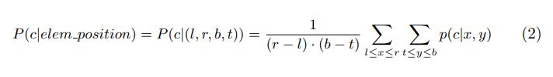
6实验
我们在产品信息提取的任务上测试我们的框架。 任务定义如下:在给定的产品页面上，查找包含:产品名称、主要产品图像、当前最终产品价格的元素。 请注意，我们在本地化任务上测试模型，即在每个页面上都有一个给定类的ground truth元素。 虽然这个任务在某些页面上可能显得微不足道，但在其他页面上却可能非常困难。
6.1数据集
由于我们的系统需要特定的数据，所以我们创建了一个新的数据集，它由来自不同部门的39家在线零售商的产品页面组成。 数据集中的每个页面都包含一个屏幕截图和以JSON格式存储的DOM树。 每个类的ground truth标签都直接存储在每个DOM tree3中的一个叶子元素中。 任务是标记右叶元素。
6.2基线模型
不幸的是，我们不知道从单个web页面中提取信息的任何模型，这将适合与我们的工作进行比较。 然而，我们想探究我们的神经网络是否能够学习元素之间的一些非平凡的依赖关系。 因此，我们将其结果与两种基线算法进行比较:
空间分布基线:第一个基线是平凡的，给定候选叶子元素，它选择空间概率最大的P (C|候选位置)。
启发式+空间分布基线:第二个基线比较复杂。 首先，它使用简单的文本启发法过滤候选元素。 然后，从这些预先过滤的元素中，选择空间概率最大的P (C|候选位置)。
6.3结果
使用10倍的交叉验证，我们测试我们的模型如何在以前不可见的站点上工作。 表2给出了经过10000次迭代训练后，测试点的精度。 我们可以看到神经网络与空间模型相结合得到的最佳结果。 这些结果可以与具有自动站点初始化的web包装器进行比较。
附注3 来源和数据集:https://github.com/gogartom/TextMaps。
附注4 价格候选人包含美元符号($)和任意数字，图像候选人不包含任何文本，姓名候选人至少包含两个独特的单词。
用于网页信息提取的深度神经网络
表2。 算法的比较:平均和标准偏差的精度跨越10分(以百分比计算)。
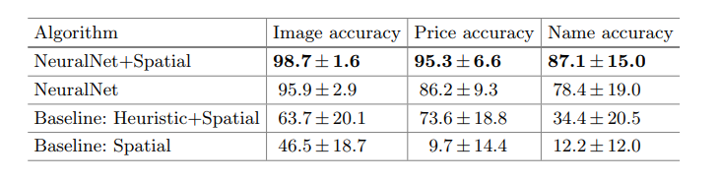
表3。 具有不同输入数据的神经网络:在10个分片内的平均和标准偏差(以百分比计)。
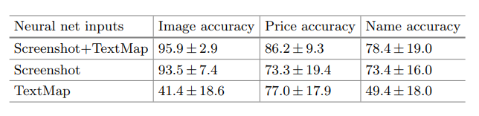
有趣的观察是启发式基线和我们的框架在价格准确性上的差距(73.6% vs 95.4%)。 这个结果表明，神经网络可以在非平凡的情况下捕获价格元素。 对结果的手工检查证实了这一假设，一些示例如图4所示。 我们可以看到，我们的系统能够识别不同大小的当前价格元素，并将它们与其他价格标签区分开来。
另一个非常重要的发现是，本地化产品名称似乎是一项更加复杂的任务。 在检验结果时，我们发现在DOM树中有些站点将名称分为两个部分(制造商+产品名称)。 不幸的是，我们的网络没有能力区分这两者，我们把这个问题留给未来的工作。
最后一组实验讨论了不同输入数据的影响。 我们试图训练我们的神经网络忽略视觉或文本数据，并将这些结果与原始网络进行比较。 结果如表3所示。 我们可以看到，文本数据本身并不足以完成任务，而可视化数据的性能更好。 最好的结果是通过两个输入的组合实现的，但是差异并不显著。 最大的改进是目前的价格检测。 我们实验
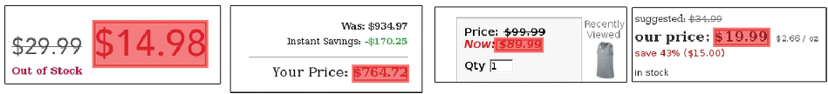
图4所示。 当前价格检测的例子。
验证了结合两种输入的神经网络可以检测到空间上更小的价格标签，仅使用视觉特征是无法识别的。
7结论
在本文中，我们提出了一种学习信息抽取系统的新方法，该方法能够在以前不可见的页面上进行泛化，因此不需要任何特定于站点的初始化。 由于文本和可视数据的处理能力对这一任务至关重要，因此我们提出了一种空间文本编码方法(空间词袋)。 这种方法使我们能够将这两种类型的信息合并到一个卷积神经网络中。 在产品信息提取任务中，我们展示了我们的模型能够在web站点之间进行泛化，并且能够在非平凡的情况下提取信息(总体准确率为93.7%)。 所取得的成果是非常有希望的，可以立即应用于实际。 然而，我们的方法仍然可以在几个方面得到改进。 (i)我们计划将文本映射中的哈希函数替换为已学习的段落表示。 (ii)可以改进检测算法，以提取存储在多个叶元素中的信息。 (三)最后，简单的空间概率模型可以用更稳健的基于注意力的神经模型代替。
致谢 这项工作得到了CTU在布拉格的资助机构的支持。

参考文献
1。 Badrinarayanan,V。 肯德尔,。 Cipolla,R。 :Segnet:一种深度卷积编码解码器架构，用于图像分割。 arXiv预印(2015)
2。 Baudǐs,P。 Šedivý,J。 :句子对评分:针对文本理解的统一框架。 ArXiv预印本,2016年3月
3所示。 •卡利夫、 穆尼,效力 :自底向上学习模式匹配规则进行信息提取。 j·马赫。 学习。 研究》4、177 - 210(2003)
4所示。 达尔维,N。 库马尔,R。 苏莱曼,M。 :用于大规模web提取的自动包装器。 Proc. VLDB授予4(4)，219-230 (2011)
5。 粉丝,S。 王,X。 盾,Y。 :基于视觉信息和部分树对齐的Web数据提取。 2014年9月18-23日(2014年)第11届网络信息系统与应用大会(WISA)
6。 费拉拉,E。 、Meo警察局 Fiumara,G。 费利克斯,R。 : Web数据提取、应用和技术:调查。 "。 基于Syst. 70,301 - 323 (2014)
7所示。 Girshick,R。 :快速R-CNN。 In: IEEE计算机视觉国际会议记录，第1440-1448页(2015)
8。 许,灯光。 粪便,M.T. :生成用于从web提取半结构化数据的有限状态换能器。 Inf. Syst. 23,521 - 538 (1998)
9。 Krizhevsky,。 Sutskever,我。 辛顿,通用电气公司 :利用深度卷积神经网络进行图像分类。 In:神经信息处理系统进展(2012)
深度神经网络用于网页信息提取163
10。 Kushmerick,N。 :包装归纳:效率和表现力。 Artif。 智能。118(1 - 2),15 - 68(2000)
11。 Ortona,S。 ,《G。 Buoncristiano,M。 Furche,T。 : Wadar:联合包装和数据修复。 Proc. VLDB授权8(12)，1996-1999 (2015)
12。 秋,D。 巴博萨,L。 盾,X.L. 沈,Y。 斯利瓦斯塔瓦,D。 : Dexter:在web上大规模发现和提取产品规范。 VLDB赋予。 (2015)
13。 Sermanet,P。 特征,D。 张,X。 马修,M。 费格斯,R。 ,LeCun(Y。 :综合识别、定位和使用卷积网络进行检测。 ArXiv预印(2013)
14。 Brambilla,M。 德田,T。 2012年的ICWE。 信号,7387卷。 施普林格,海德堡(2012)
15。 温伯格,K。 达斯古普塔,。 朗格弗德,J。 Smola,。 Attenberg,J。 :大型多任务学习的特性哈希。 In:第26届国际机器学习年会论文集，ICML 2009 (2009)
16。 翟,Y。 刘,B。 :使用树匹配和部分树对齐自动生成包装器。 国家人工智能会议记录(2006)

